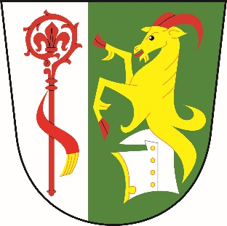
Obec
Dolní Stakory
Dolní Stakory 48
293 01
tel.: 326 338 681
dolni.stakory@volny.cz

fa. MID
pi. Šubrtová

Dolní Stakory dne 5.9.2026

Věc: Úprava rozpočtu č. 8/2026

Rozpočtové příjmy

Paragraf Položka Úprava Po úpravě rozpočtu
4111 -33.000 0 UZ 98074
4111 40.000 40.000 UZ 98187
3725 2324

Rozpočtové výdaje

Paragraf Položka Úprava Po úpravě rozpočtu
3111 5137 34.980 34.980
3639 5171 10.000 90.000
5512 5169 3.000 5.000
6115 5021 30.000 30.000
6115 5139 10.000 10.000

Financování

Paragraf Položka Úprava Po úpravě rozpočtu

S pozdravem

M. Ondráček
OU Dolní Stakory

